


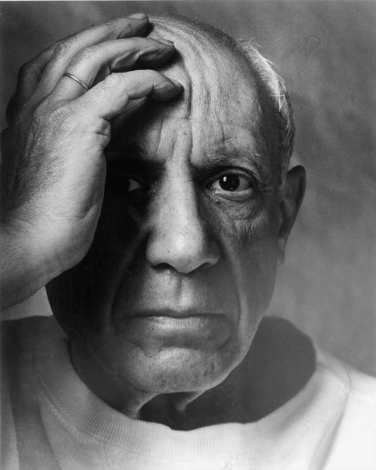
Пресс-релиз выставки

ПАБЛО ПИКАССО. ПАРАГРАФЫ.

61 шедевр графики
из зарубежных частных коллекций

14 января – 28 февраля 2016 6 +

Организаторы: Управление культуры Администрации Петрозаводского городского округа / Арт-центр в Перинных рядах (Санкт-Петербург) / Городской выставочный зал

Вернисаж: 14 января 2016 (четверг) в 16:00 в Городском выставочном зале /пр. Ленина 26, Петрозаводск/
Режим работы выставки с 15 января по 28 февраля 2016 с 12:00 до 19:00 ежедневно кроме выходных дней. Касса работает до 18:30. Выходные дни: в январе – понедельник и вторник, в феврале – понедельник.
Контакты: 8 (8142) 78-16-50, cultur@sampo.ru , artcenter.spb@gmail.com
Информация в сети: http://gvz-ptz.ru/, http://www.artcenter.su/, http://vk.com/picasso_v_ptz
______________________________________________________________________________________________________________________________


ПАБЛО ПИКАССО "ПАРАГРАФЫ"
Художник – вместилище эмоций, которые приходят отовсюду:
с небес, от земли, от шуршания бумаги,
от мимолетных форм, от паутины.

Городской выставочный зал Петрозаводска в сотрудничестве с Арт-центром в Перинных рядах (Санкт-Петербург) представляют вниманию карельских зрителей большую выставку графики Пабло Пикассо.

В проект вошла 61 литография из частных коллекций Германии, Бельгии и Франции. Общая стоимость собрания, по информации владельцев, превышает один миллион евро.

Выставка включает в себя работы основных этапов творчества мастера: раннего периода, голубого периода, аналитического и синтетического кубизма, эскизы к самому знаменитому произведению художника «Герника», серии позднего творчества «Торос и торерос», «Война и мир».

Литографии представлены под специальным музейным стеклом, которое позволяет четко разглядеть малейшие детали изображения, и дополнены
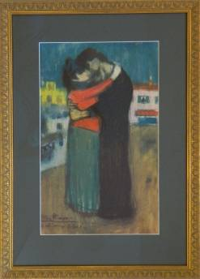
информационными стендами об истории создания, подробностях жизни и творческого пути Пабло Пикассо.

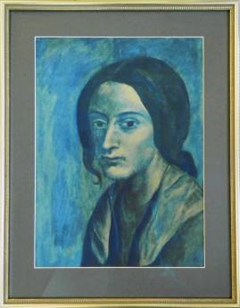
Ранний период представлен серией работ «Голубой цвет Барселоны» (Les Bleus de Barcelone). В это время Пикассо фактически живет на два города: в Барселоне и в центре нового искусства Париже. Его работы проникнуты разноцветностью жизни французской столицы, а излюбленными мотивами становятся изображения влюбленных парочек, сцен в кафе и кабаре.

В эту же серию входят работы голубого периода, в которой многоцветие сменяется погружением в серо-голубой и темно-синий тона – оттенки печали, одиночества и тоски. Этот этап творчества ознаменовался глубокими переживаниями после потери близкого друга художника Карлоса Касагемаса, покончившего жизнь самоубийством. Частыми сюжетами становятся изображения одиноких женщин и мужчин, матерей с детьми, сумасшедших, стариков.
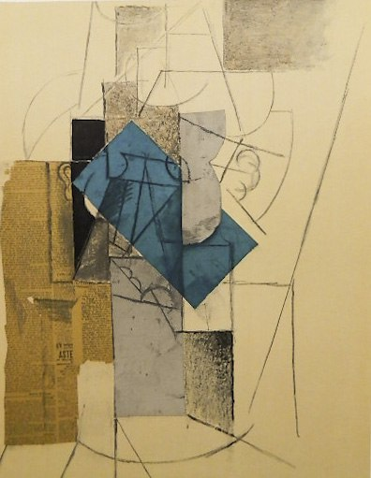
Грани аналитического и синтетического кубизма раскрываются в серии «Папье-Колле» (Papiers Colles), что в переводе означает «бумажные коллажи». Неслучайно многие исследователи приписывают Пикассо изобретение коллажа. Эта техника позволяла разбивать изображение на плоскости, препарировать объекты, выявляя невидимую рациональную суть вещей.

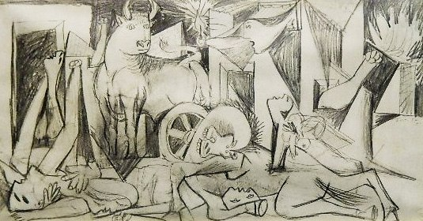
В апреле 1937 года фашистская авиация разрушила небольшой городок басков Гернику. Пикассо, пораженный этим событием, создает огромное полотно с одноименным названием. В 1940 году через некоторое время после вступления германских войск в Париж к Пабло Пикассо пришли из гестапо. На столе художника находились открытки с репродукцией «Герники». «Это вы сделали?» — задали мастеру вопрос о картине. «Нет, — ответил он, — это сделали ВЫ!». На выставке представлен весь путь создания этой острой социально-политической картины в 37 эскизах.
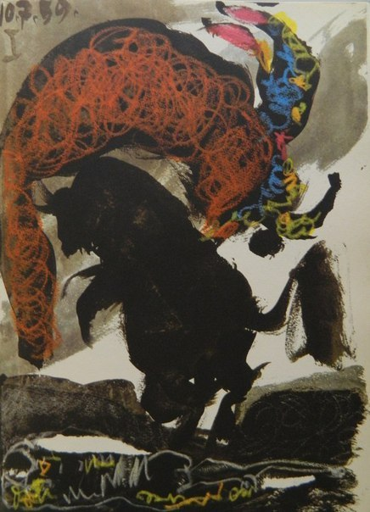
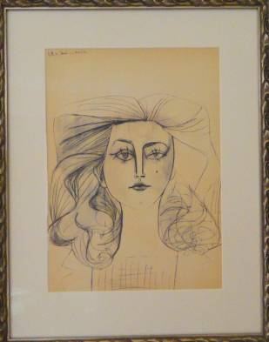
Отдельной темой творчества можно назвать изображения возлюбленных Пикассо, точное количество которых не сможет определить ни один специалист. На выставке можно увидеть серию женских портретов: от прекрасных ликов с соблюдением классицистических пропорций до сюрреалистических, буквально разламывающихся на части.

Также на выставке уделено внимание позднему послевоенному творчеству мастера – в частности его увлечению корридой и изображением боя быков в серии «Торос и торерос» (Toros y Toreros). Здесь, как и прежде, Пикассо волнуют самые острые моменты – пребывание человека на грани жизни и смерти. Завершают выставку работы из серии «Война и мир», которые подводят итог творчества выдающегося мастера.

ПАБЛО..
.. был неимоверно энергичным человеком. Вставал поздно, днем – встречался с друзьями, а после приступал к работе, которую заканчивал под утро. «Живопись ещё нужно изобрести», – говорил художник в первую очередь самому себе.
ПИКАССО..
.. самое громкое имя ХХ века. Он – неистовый гений, создавший десятки тысяч произведений, величайший новатор современности, и неисправимый донжуан. «Грандиозность двадцатого века принадлежит только ему одному, а Пикассо принадлежит двадцатому веку…».
МАСТЕР..
.. умер в возрасте 91 года, оставив колоссальное наследие, ставшее эталоном «актуального искусства» и пособием для потомков. Несколько параграфов из этого наполненного страстями и сомнениями учения объединены в коллекцию из почти 60 литографий от «кубизма» до авангардных произведений других стилей ХХ века.
Впервые в России будут показаны блистательные произведения печатной графики: завораживающие работы «голубого» периода из серии «Les bleus de Barcelone», каллиграфичные сцены корриды из цикла «Торос и торерос», кубистические и сюрреалистические работы, а также история создания живописного полотна «Герника» в более чем 30 эскизах художника.
_____________________________________________________________________
Информационная поддержка:
Культурная панорама Петрозаводска kultura.ptz.ru / Комарт - культурные маршруты Карелии www.komart.karelia.ru / СОЛТ - Контакт Центр продвижения брендов vk.com/vihod_v_svet_afisha / Музеи России www.museum.ru / Интернет-газета «Лицей» www.gazeta-licey.ru / Интернет-журнал «Ваш досуг» http://dosug.ptz.ru / Петрозаводский информационно-туристский центр http://www.visitpetrozavodsk.ru/


